
Personnages
CP
Fiche 6

Repérer les personnages et ce qu’ils font dans une histoire
1. Lis ou écoute ce texte
Dans un zoo, un gardien était très méchant avec les animaux. Une nuit, un petit singe malin vola les clés du gardien.
2. Entoure les personnages de ce début d’histoire
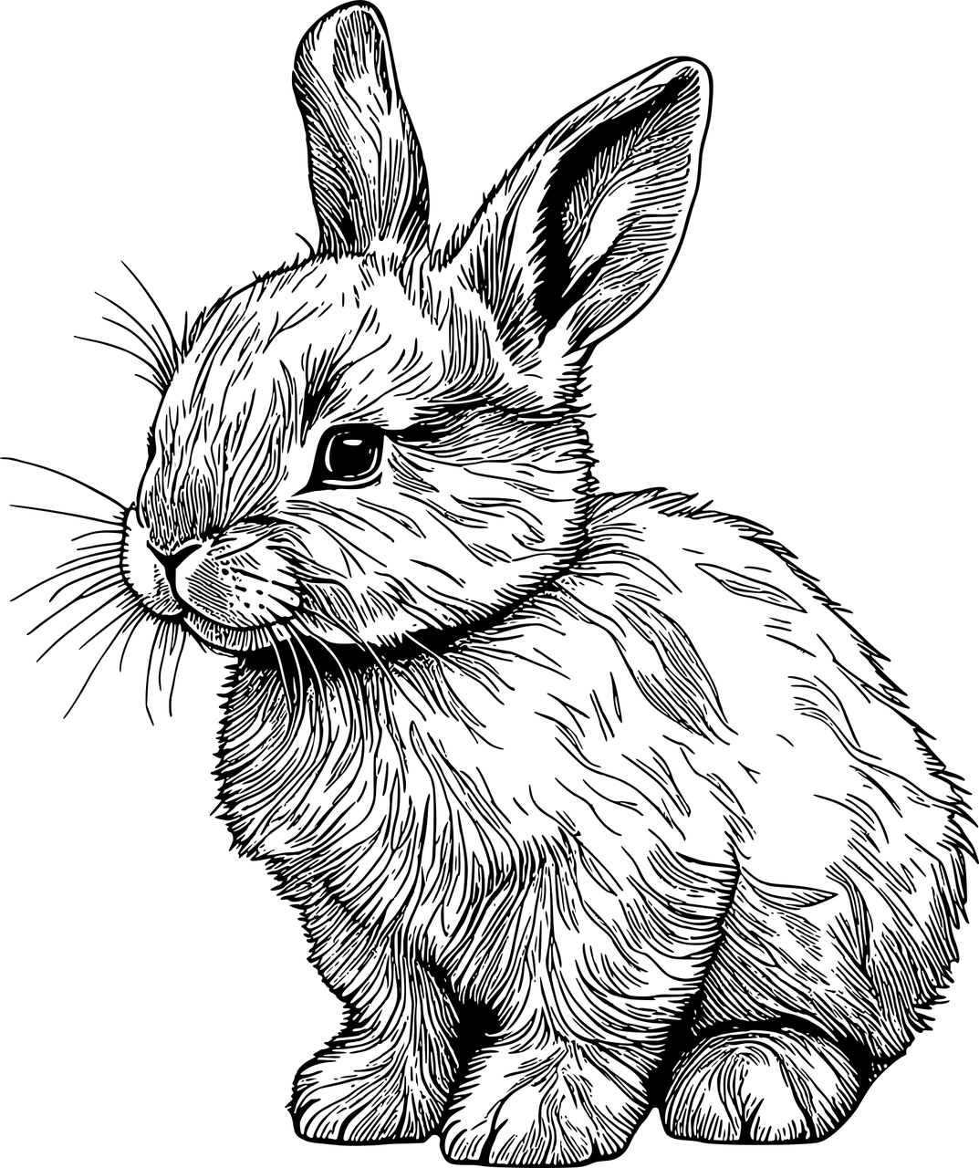
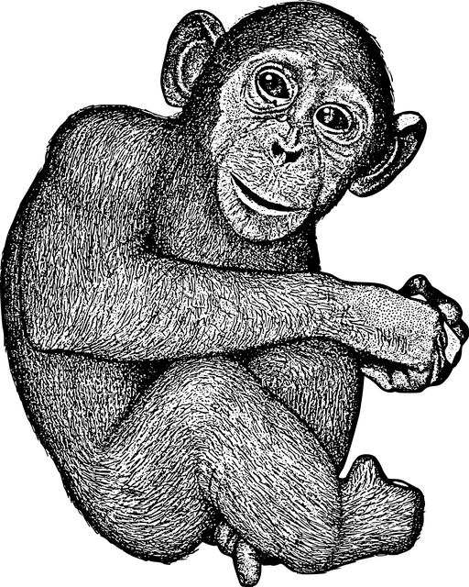


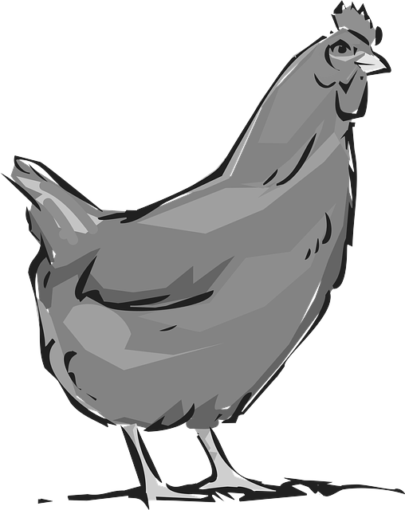

3. Lis ou écoute la suite du texte
Le petit singe libéra tous les animaux : l’ours, la girafe, le zèbre et l’éléphant.
Comme ils étaient heureux ! Mais le gardien du zoo était furieux !

4. Entoure les nouveaux personnages.
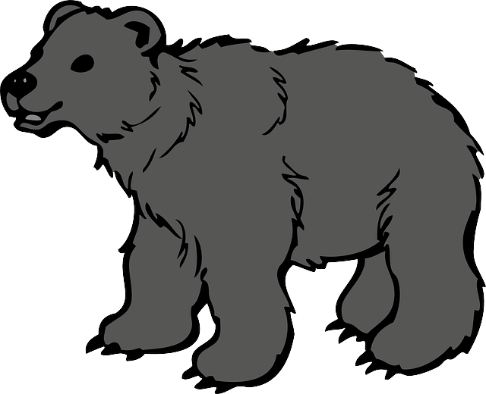
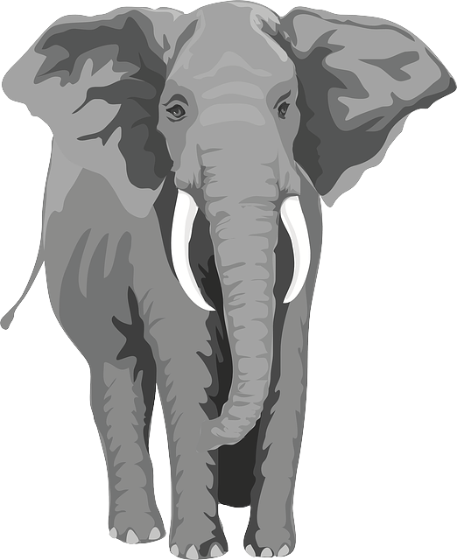
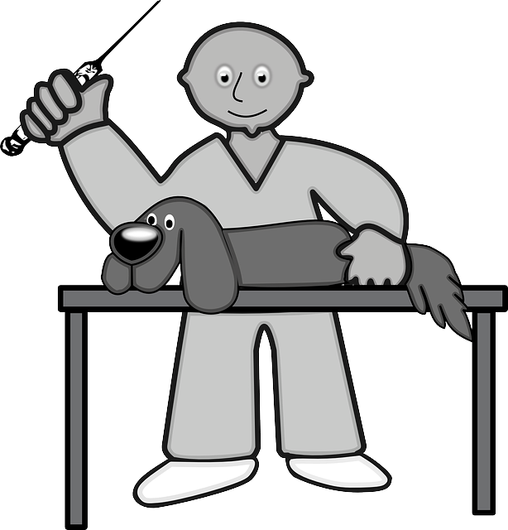
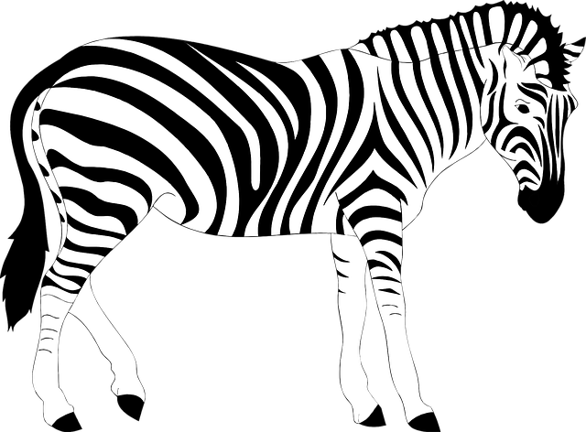
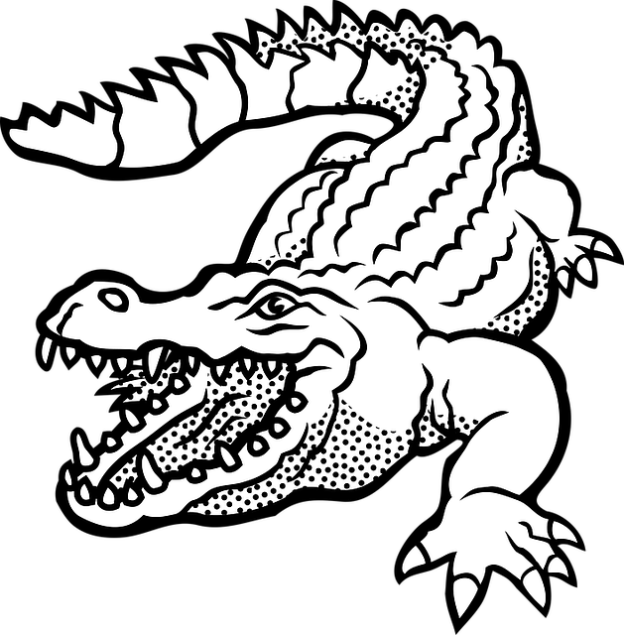

5. Ecris le nom de l’animal libéré mais pas dessiné

Personnages
CP
Fiche 6

Corrigé
Repérer les personnages et ce qu’ils font dans une histoire
1. Lis ou écoute ce texte
Dans un zoo, un gardien était très méchant avec les animaux. Une nuit, un petit singe malin vola les clés du gardien.
2. Entoure les personnages de ce début d’histoire
Lapin Singe Clown Gardien Poule

3. Lis ou écoute la suite du texte
Le petit singe libéra tous les animaux : l’ours, la girafe, le zèbre et l’éléphant.
Comme ils étaient heureux ! Mais le gardien du zoo était furieux !
4. Entoure les nouveaux personnages
Ours Eléphant Vétérinaire Zèbre Crocodile

5. Ecris le nom de l’animal libéré mais pas dessiné Girafe

